简 报

2020年第5期（总第29期）

中共达州市建筑业协会联合委员会编 2020年5月14日

努力发挥党建引领 促进建筑业健康发展
—中共达州市建筑业协会联合党委积极开展五月党建活动

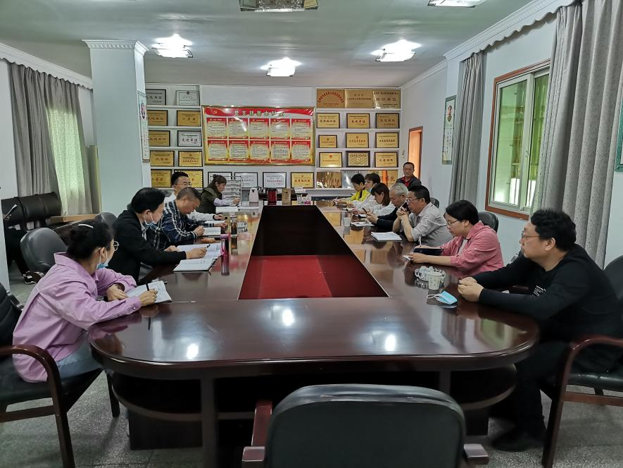
2020年5月14日上午，中共达州市建筑业协会联合委员会在协会二楼会议室举行每月一期的党建活动，中共达州市建筑业协会联合委员会部分党委委员和协会全体员工参加，党委书记、会长李国锋同志主持了会议。
抄报：达州市第二综合党委 中共达州市住建局党委
抄送：各会员单位党委、总支、支部
中共达州市建筑业协会联合委员会 2020年5月14日印
建筑业协会利用这次党员活动召开了党政联席会议。联合党委第一书记刘虹同志传达了4月27日和5月13日市委组织部“关于进一步抓好两新工作”会议精神，传达学习了市委组织部拟出台的《关于加强“两新”组织党建工作的七条意见》。联合党委书记、协会会长李国锋同志传达了5月8日全省建筑企业资质审批电视、电话会议精神。
李国锋同志要求；一、按照市住建局主要领导对协会工作提出的新要求，进一步抓好协会工作；二、要对建筑业发展进行一次深入分析和研判，梳理建筑业领域存在问题的原因，科学研判形势，积极配合业务主管单位制定整改措施；三、要深入分析达州本地建筑企业招投标存在困难的原因，充分发挥协会桥梁纽带作用，为进一步优化建筑市场，促进产值提升作出新贡献。

